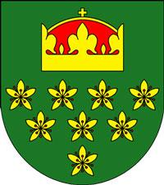
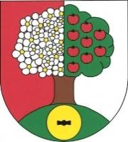

INFORMACE O KONÁNÍ
PŘÍMĚSTSKÉHO TÁBORA V DOLNÍCH HBITECH
V ROCE 2024

JARNÍ PRÁZDNINY: 1.turnus 04.03.2024 – 08.03.2024

LETNÍ PRÁZDNINY: 1.turnus 15.07.2024 – 19.07.2024
2.turnus 29.07.2024 – 02.08.2024
3.turnus 12.08.2024 – 16.08.2024

ČAS: nástup dětí 7,00-8,00 hodin
konec 16,00 hodin

VĚK: 4 – 12 let

CENA: 1.500,- Kč / týden - pro děti s trvalým pobytem v obci Dolní
Hbity a obci Jablonná
2.750,- Kč / týden – pro ostatní děti

(v ceně oběd a pití, ovoce, svačina vlastní)

PŘIHLÁŠKY: do 12.02.2024 pro jarní prázdniny
do 31.05.2024 pro letní prázdniny

ÚHRADA: záloha 500,- do 15.06.2024
doplatek za 1.turnus do 07.07.2024
doplatek za 2.turnus do 21.07.2024
doplatek za 3.turnus do 04.08.2024

Maximální počet dětí jednoho turnusu: 16

Při větším zájmu o příměstský tábor rozhoduje:
- přednost mají děti s trvalým pobytem v obci Dolní Hbity a obci Jablonná, které navštěvují ZŠ a MŠ Dolní Hbity,
- v případě naplnění kapacity bude stanoveno pořadí dle termínů zaplacené zálohy.

